
2020 Cool酷酷比-城市盃全國大專校院暨高中職
創新創業及創意行銷競賽
- 指導單位：教育部
主辦單位：臺北城市科技大學企管系
- 策劃執行單位：中華商務職能發展協會、微析科技（股）公司
- 計畫內容
- 活動名稱
第五屆COOL酷酷比-城市盃全國大專校院暨高中職創新創業及創意行銷競賽
- 活動目的
為培養商管學院學生應用所學，增強實際操作能力，體驗從經營創新、產品創新，延伸至運用網路行銷，俾提升企業經營競爭力，活化地方產業，亦可利用本土之電商或實體商店之品牌或產品為主題，可結合節慶或事件等行銷，以永續發展為訴求，特舉辦本競賽；並藉由優秀作品的發表會，促使教師的專業知識與實務能力可經由競賽研究途徑傳授給學生，更希望教師利用企業診斷、產學合作，以及企業參訪等機會，將之形成一項研究主題，帶領學生參與及學習。讓生生不息的團隊為「相關產業及產品」之創業及行銷特色發揮出創新創意的氣象、促進相關產業及產品繁榮，並協助在地產業、觀光及文化，期以三創新思維，帶出新的商機，活絡市場，進而促進經濟發展之目的，以回饋社會。
- 參加對象
全國大專校院及高中職師生。
- 活動時間
- 決賽：
    - 收件日：即日起至109年3月13日(五) 止。
    - 結果公告日：109年3月20日(五)於網路公布書面審查結果及決賽名單。
- 總決賽：109年3月27日(五)。
- 活動地點
總決賽地點：臺北城市科技大學財經大樓2F國際會議廳。
- 程序安排
- 報名資格與決賽競賽方式
- 參賽對象：全國大專校院及高中職之在學學生。
- 競賽主題：COOL酷酷比-城市盃全國大專校院暨高中職創新創業及創意行銷競賽。
競賽項目共二項，如下表。
競賽項目 | 參賽對象 | 參賽內容說明
創新創業簡報組 | 大專院校/高中職組(書審後，進決賽隊伍需參加現場簡報總決賽) | 自行利用參訪，決定合作之廠商，不指定廠商、產品等，亦可自行創業，作品成果製作成PPT檔案並依規定繳交。
創意行銷影片組 | 大專院校(書審後，直接公布名次，請派代表至現場頒獎) | 流行廣告金句創作比賽， 30個字以內，可參考myfone行動創作獎。並依此拍攝創意行銷短片，30秒~3分鐘以內，演員必須包含組員，可參考全聯經濟美學短片、7-11行銷短片、抖音等創意行銷。請將作品成果製作成AVI檔案或WMV檔案，並依規定繳交。  主題：請以本土之實體商店/電商之品牌或產品為主題，進行創意行銷影片。

- 競賽方式：
(1)每組指導老師至多二人，組成經營團隊3至8人（含指導老師），組員限報名學校之在學學生。
(2)參賽團隊需將作品成果製作成PPT檔案或影片檔及上網填寫報名資料(網址：https://goo.gl/aoSRXh)，並請於109年3月13日（五）前投2020tpcu@gmail.com信箱 (參賽作品僅需提供PPT檔或影片檔，不用繳交完整Word檔企劃書)，逾期與不符合格式之報名表或PPT檔案，恕不予受理，視同放棄參賽。
(3)進入總決賽隊伍作品如需修改於109年3月23日（一） 23：59前e-mail至2020tpcu@gmail.com信箱，逾期PPT檔案，恕不予受理，總決賽作品當天由主辦單位提供。
4. 收件方式：
(1)參賽簡報PPT檔名為：「2020酷酷比-參賽組別-參賽團隊之學校科系-報告名稱」（檔名範例：「2020酷酷比-創新創業簡報組-臺北城市科技大學企管系-Louisa」。
(2)PPT檔內容首頁須註明：參賽團隊之學校系別班級＋報名類別＋報告名稱＋指導老師姓名＋隊員姓名＋每位隊員（含指導老師）之聯絡手機及e-mail。
(3)參賽行銷短片檔名為：「2020酷酷比-創意行銷影片組-參賽團隊之學校科系-影片名稱」（檔名範例：「2020酷酷比-創意行銷影片組-臺北城市科技大學企管系- Louisa」）。
※報名團隊須同意參賽作品可供作教學範例使用。
- 公告決賽結果與總決賽競賽方式
1. 決賽晉級公告方式與時間：109年3月20日(五)臺北城市科技大學企管系http://www.mba.tpcu.edu.tw/、微析科技http://analysis.com.tw/等相關網頁公布書面審查結果。
2. 總決賽時間：109年3月27日(五)。
3. 總決賽地點：臺北城市科技大學財經大樓2F國際會議廳
4. 總決賽競賽方式：各組簡報時間10分鐘，按鈴強制結束。
- 入圍評審標準
各類別比賽評分項目及百分比詳如下表：
競賽類別 | 評分項目 | 大專院校 | 高中職組
決賽  作品審查 | 主題明確、新穎創新 | 20% | 40%
決賽  作品審查 | 架構完整、連貫清晰 | 40% | 30%
決賽  作品審查 | 具創見性、貢獻度佳 | 40% | 30%
總決賽  簡報或展演表現 | 主題明確、新穎創新 | 10% | 30%
總決賽  簡報或展演表現 | 架構完整、連貫清晰 | 30% | 20%
總決賽  簡報或展演表現 | 具創見性、貢獻度佳 | 30% | 20%
總決賽  簡報或展演表現 | 簡報或展演現場團隊表現 | 30% | 30%
- 獎勵方式
1. 決賽：大專創新創業簡報組及高中創新創業簡報組各依決賽成績，頒發下列獎項：
（1）佳作35隊（各隊頒發獎狀乙只，視參賽隊數酌於增減）
（2）優等20隊（各隊頒發獎狀乙只，視參賽隊數酌於增減）
（3）特優10隊，邀請至總決賽現場，進行簡報或展演
2. 總決賽：二類組別各依總決賽成績，頒發下列獎項：
☑大專創新創業簡報組
（1）總決賽冠軍1隊（全隊獎金3,000元整）
（2）總決賽亞軍1隊（全隊獎金2,000元整）
（3）總決賽季軍1隊（全隊獎金1,000元整）
（4）總決賽佳作7隊
☑高中職創新創業簡報組
（1）總決賽冠軍1隊（全隊獎金3,000元整）
（2）總決賽亞軍1隊（全隊獎金2,000元整）
（3）總決賽季軍1隊（全隊獎金1,000元整）
（4）總決賽佳作7隊
☑大專創意行銷影片組
（1）決賽冠軍1隊（全隊獎金2,000元整）
（2）決賽亞軍1隊（全隊獎金1,500元整）
（3）決賽季軍1隊（全隊獎金1,000元整）
（4）決賽佳作若干隊
☑高中職創意行銷影片組
（1）決賽冠軍1隊（全隊獎金2,000元整）
（2）決賽亞軍1隊（全隊獎金1,500元整）
（3）決賽季軍1隊（全隊獎金1,000元整）
（4）決賽佳作若干隊
** 獲得上述獎項之指導老師及隊員，每隊頒發獎狀乙只。
- 注意事項
- 參加競賽或入圍作品如經人檢舉或告發為他人代勞或違反本競賽相關規定，有具體事實者，則取消參賽資格與追回獎勵。
- 參加競賽或入圍作品如涉及著作權、專利權等之傷害，由法院判決屬實者，取消參賽資格與追回獎勵，承辦單位不負任何法律責任。
- 參加決賽及總決賽之作品，由承辦單位直接寄給評審委員評分，繳交之所有文件不退回，請參賽者自行備份。
- 決賽者應依比賽規則參與現場決賽及頒獎典禮、未參與則視同放棄獲獎資格。
- 報名隊伍須同意參賽作品可供作教學範例使用。
- 經報名後不再接受參賽名單修改(資料有誤修正除外，資料有誤需在公告得獎時 提出修正，如已領取獎狀，恕不予受理)。
- 如需參賽證明由微析科技提供，城市科大恕不提供。
- 活動聯絡人
臺北城市科技大學企管系 王敏姿老師，聯絡電話：（02）28927154分機7061；
e-mail：mtwang@tpcu.edu.tw。
微析科技股份有限公司 斐岑琳經理，聯絡電話：（02）2250-1360；
e-mail：s05220619@gmail.com。

城市科大交通資訊： http://www.tpcu.edu.tw/ezfiles/0/1000/img/6/49043520.pdf
學校地址：112台北市北投區學園路2號‧
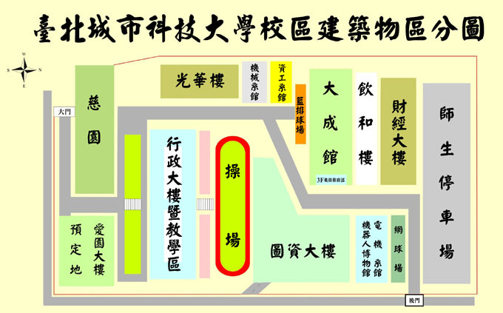
- 辦理單位
- 指導單位：教育部
- 主辦單位：臺北城市科技大學企管系
- 策劃執行單位：中華商務職能發展協會、微析科技股份有限公司
- 協辦單位：臺北城市科技大學商管學院

